Fд иный госуд арственны й экзаме н по МАТЕМАТИК Е
Ответом к заданиям 1—12 является целое число нли конечная
десятич ная дробь. Запишите чипло в поле ответа в тексте работы, затем nepeнecuтe его в БЛАНК ОTBETOB N• I справа от номера соответствующего задания, начиная с первой клеточкт Ка ждую цифру, знак «минус» и запяту ю пишите в отдельной клеточке в соответствии с приведённъши в бланке образцами. Едини цъі измерени й писать не нужно.

Профиль ный урове нь
T7Pl EHl PON BO HbKlŃlń M №

Инс трукция по в ыполне нию работы

Экзаменационная работа состоит из дву х частей, включающи х в себя
21 задание. Час ть 1 содержит 8 заданий базового уровня сложнос ти с кратким ответом. Час ть 2 содержи т 4 задания повышенного уровня сложности с кратким ответом и 7 заданий повышен ного и высокого уровней сложности с развёрнутьlм ответом.
На выполнение экзаменационной работы по математи ке отво дится 3 часа 55 мину т (235 минут).
Ответы к за даниям 1—12 записываю тся по приве дённому ниже образцу в виде целого числа или конечной деся тичной дроби. Числа запишите в поля ответов в текс те работы, а затем перенесите в бланк ответов I\f• 1.

Ответ -O,8 !є - 0 › 8
При выполнении заданий 13—19 требуется записать полное решение и ответ в бланке ответов № 2.
Все бланки ЕГЭ заполняются яркими чёрными чернилами.
Допускается испо льзование геле вой, капиллярной или перьевой ручек.
При выполнении заданий можно потзова ться черновиком. Записи в черновике не учитываю тся при оценивании работы.
Баллы, по лученные Вами за выпо лненные задания, суммируются. Постарай тесь выполни ть как можно больше заданий и набрать наибольшее количество баллов.

Желаем успеха.!

Справо чные м ате риалы

siп2 a+ cos 2 ii= 1 siп 2п = 2 sin п cos п cos 2s = cos' п — sin2 п

В пачке 500 листов бумаги формата A4. За неделю в офисе расходуе тся 1200 лис тов. Какое наименьшее количес тво пачек бумаги нужно купитв в
офис на 7 недель?

Отве т:

На рисунке жирными точками показана цена нефти на момент закрытия биржевы х торгов во все рабочие дни с 4 по 19 апреля 2002 года. По
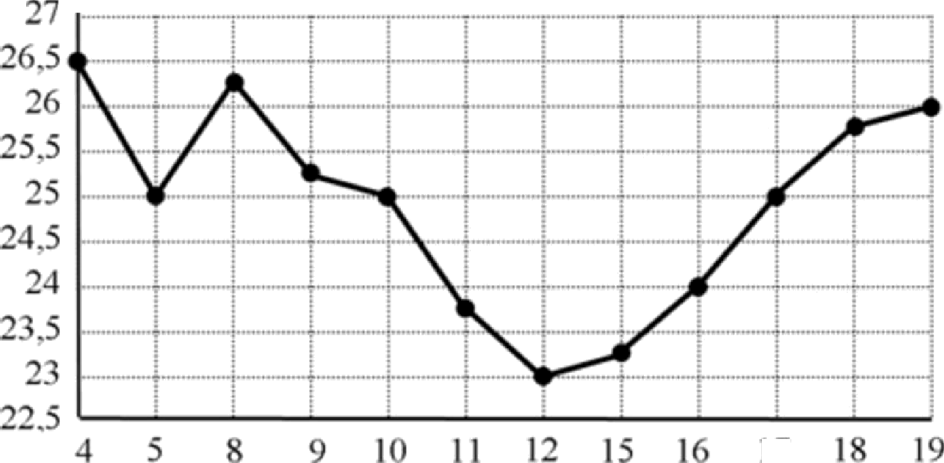
горизонтали указываются числа месяца, по вертикали — цена барреля нефти в доллара х США . Для нагля дности жирные точки на рисунке соединены линией. Опреде лите по рисунку наименьшую цену нефти на момент закрытия торгов в ука занный перио д (в доллара х США за баррель).
171009

!7
Отве т:

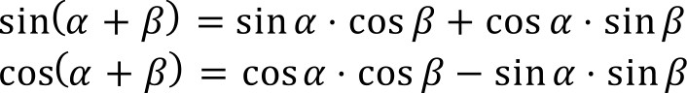

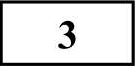 На клетчатой бумаге с размером клетки 1 х 1 изображён треуго льник.
Найдите его площадь.
Ответ: 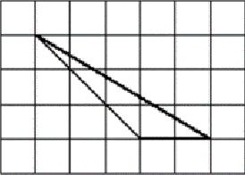
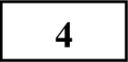 Дима, Марат, Петя, Надя и Света бросили жребий кому начинать игру.
Найдите вероятнос ть того, что начинать игру до лжен бу дет м альчик.

Ответ: .

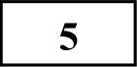 Найдите корень уравнения
xi—F3 = 5.
Ответ: .

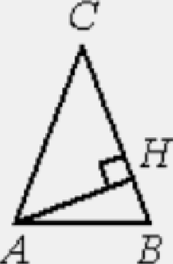
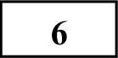 В треугольни ке ABС AC —— ВС, AB —— 10, высота АН
равна 9. Найдите синус угла В AC .

Ответ: .
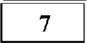 На рисунке изображён график функции у = f (х) — производной функции
f(xi , опреде лённой на интервале (—3; 8). Найдите точку максимум а
функции f ix) .
TPHEH
POV BO HbKlŃH M
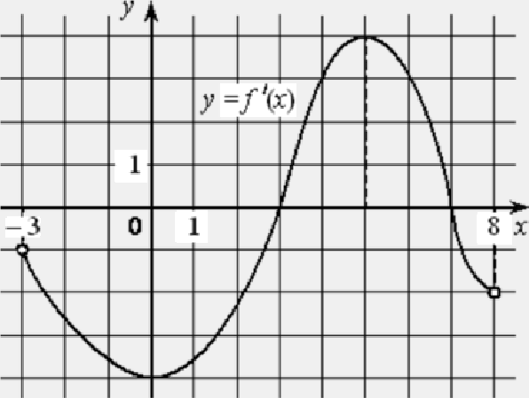
Отве т:

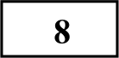 В прямоугольном паралле лепипе де ABCD А В С D известны длины рёбер:
N•
AB —— 15, AD —— 8, АА —— 21. Найдите площадь сечения, про хо дяще го через
вершины В, В и D .
1 Ł
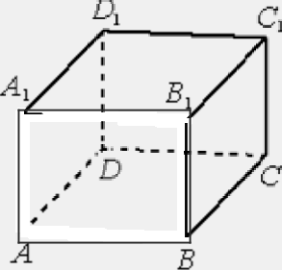

Найдите значение выражени я

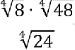
Отве т:

130 Груз массой 0,38 кг колеб лется на пружине. Его скорость г (в м/с) меняется
по закону v —— v, siп 'р', где t — время с момента начала колебаний в
секунда х, Т —— 8 с перио д ко лебаний, vq = 2 м/с. Кине тическая энергия
mv°
Для записи решений и ответов на задания I 3—19 используйте БМАНК
OTBETOB Хз 2. Запишите сначала номер въіполняемого задания (13, 14 ц m. d.), а затем полное оdоснованное решение и ответ. Ответы записывайте чётко ираз6opчиво.
TPHEH
Vастъ 2

Е(в Дж) груза вычисляе тся по формуле Е ——
, где m — масса груза (в кг),
2

v — скорость груза (в м/с). Найдите кине тическую энергию груза через 7 секунд после начала колебаний. Отве т дайте в джоуля х.

Ответ: .

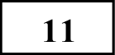 Из городов А и В навстречу друг другу одновременно выехали мотоциклис т и велосипедист. Мотоци клист приехал в город В на 12 часов
раньше, чем велосипе дис т прие хал в город А, а встре тились они через 2 часа 30 минут после выезда. Скотко часов затра тил на путь из города В в город А велосипе дис т?

Ответ:

132 Найдите наибольшее значение функции у = 6 + 12х — 4x ix на отрезке 32; 11]. Ответ:

Не забудьте перенести все ответъі в бланк ответов Хз I в
соответствии с инструкцией по въі поянению работъі.

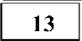 а) Решите уравнение
Зп
POV BO HbKlŃH M №
sin 2x = 3 siп 2 —
6) Найдите все корни этого уравнения, принадлежащие отрезку [3г;4п].

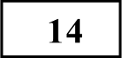 В правильной треуготной пирамиде SABС сторона основания AB равна 6, а боковое ребро SA равно 4. Точки М и N — середины рёбер SA п SB
соответс твенно. Плоскость п содержит прямую MN и перпендикулярна плоскости основания пирамиды .
а) Докажи те, что плоскос ть п делит медиану СЕ основания в отношении 5:1, считая от точки С .
6) Найдите периметр многоугольника, являю щегося сечением пирамиды
SABС nnocкoc ею а.

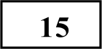 Решите неравенс тво
9 2‘ — 37 1

2“ — 6 — 4* — 7 2• + 12 < 2* — 4

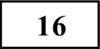
В треугольни ке ABС угол ABС равен 60°. Окружность, вписанная в треугольник, касается стороны AC в точке М.

О прое кте «Пробный ЕГЗ каждую неделю»
Данный ким соста влен командой всероссийского волонтёрского проекта
«ЕГЭ 100 баллов» httns //vlc coiтfe нe l00ballov и безвозмездно распространяется для любых некоммерчески х образовате льны х целей.

Нашли ошибку в варианте?
Напишите нам, пожалуйста, и мы обязатель но её исправим !
Для замечаний и пожеланий: https //vk coiтf tonic-10175642 3599459S (также доступны д ругие варианты д ля скачивания)
а) Докажите, что отрезок BM не больше утроенного радиуса вписанной в треугольник окружности.
6) Найдите sin nBMC, ec ли известно, что отрезок BM в 2,5 раза больше радиуса вписанной в треуготни к окружности.

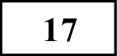 В июле планируется взять кредит в банке на сумму 16 млн рублей на некоторый срок (целое число лет). Yc ловия его возврата таковы:

каждый январь долг возрастает на 25% по сравнению с концом предыдущего года;
— с февраля по июнь каждого года необ ходим о вып латить часть до лга;

— в июле каждого года до лг долже н быть на одну и ту же сумму меньше долга на июль преды дущего го да.

На ско лько лет планируется взять кредит, если известно, что общая сумма выплат после его полного погашения составит 38 млн рублей?

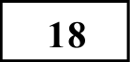 Найдите все значения п, при каждом из которых уравнение 3 = а !х — 51
на промежутке 30; + m) имеет более дву х корней.
ј 9 Каждое из чисел n1 . •2 •4 равно 1, 2, 3 или 4. Обозначим

+ ’2 + ”’+ ’450•
onaoanHZd‹

5 —— o 1 + 2 + ““” + 450 '
Извес тно, что S —— 721 .
а) Найдите S4, ecли ещё извес тно, что S —— 1543, So = 4153.
nx?iqH
6) Может ли S4 = 4243 ?

в) Пусть 34 = 6315 . Найдите все значения, которые может принимать S 2 .
600FT

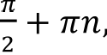
171009
Сис тема оце нивания
СОС ТАВИТЕЛЬ ВАРИАНТА:
ФИО: | Евгений Пифагор
Предмет: | Математи ка
Стаж: | 6 лет репе титорской деяте тности
Регал ии: | Основа тель проекта Школа Пифагора  Триждьт победитель олимпиады по высшей математи ке среди все х студен тов Толья ттинс кого государственного университе та
Аккаунт BK: | https://vk.com/eugenel0
Сайт и доп.  информация: | https://youtube.com/ Шко лаПифагора

Ответы кзаданилмl-19

Каждое из заданий 1—12 считается выполненными верно, если экзаменуемый дал верный о твет в виде цело го числа или конечной десятичной дроби. Каждое верно выполненное задание оценивается 1 баллом.
T7Pl EHl PON BO HbKlŃlń M №
Верно выполненные задания 13- 15 максимум оцениваются в 2 балла, задания 16-17— в 3 балла, а задания 18- 19— в 4 балла.

№  задания | Ответ
1 | 17
2 | 23
4 | 0,6
5 | 122
6 | 0,9
7 | 7
8 | 357
9 | 2
10 | 0,38
11 | 15
12 | 22
13 | а) — — + 2пп — 2 + 2пп' п С Z  3 ’ 3  6) 3,53; " ; ' 0
14 | 8 + 22
15 | (— о»; 0] U (log 3 ; 2) U (2; 3]
16 | 0,65
17 | 10
18 | 1 3  3 5
19 | а) 12775, 6) Не может,  в) 1323 или 1335

Реше ния и критерии оце нивания заданий 13—19

Количес тво баллов, выс тавленны х за выпо лнение заданий 13—19, зависит от полно тьт решения и прави льнос ти о тве та.
Общие требования к вы полнению заданий с развёрнутым ответом: решение
должно быть математически грамотным, полным, все возможные случаи должны быть рассмотрены. Методы решения, формы его записи и формы записи ответа могут быть разными. За решение, в котором обоснованно получен правильный отве т, выставляе тся максимальное количество баллов. Правиль ный ответ при отсутс твии текста решения оцениваетс я в 0 баллов. Экспертвl проверяют толь ко математическое содержание предс тавленного решения, а особенности записи не учитьтваю т.
При выпо лнении задания могут использоваться без доказательс тва и ссылок любые математические факты, содержащиеся в учебника х и учебных пособия х, вхо дящих в Федеральны й перечень учебников,
2 siп т cos х —— — 3 cos х

2 sin х cos х + 3 cos х —— 0 cos х (2 siп х + 3) = 0

COSx=0
х = + nn; п С Z

6)
Подберём корни для х = — + nn; п С Z

2 sin х + 3 = 0

2 siп х = —3
T7Pl EHl PON BO HbKlŃlń M №
sin т —— — 2
х —— — + 2кп; п С Z

2r

х = — + 2кп; п С Z

рекомендуемых к использованию при реализации имеющих государственную аккреди тацию образовате льны х програм м среднего общего образования.

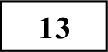 Решение задания

а) Решите уравнение

Зг
sin 2x = 3 SiП I
2
Если п = 2, то х = 2 -b 2п = 2,53 Е [Зп; 4п] Если п = 3, то х = 2 -1- Зп = 3,53 С [Зп; 4п] Если п = 4, то z = 2 -1- 4п = 4,53 8 [Зк; 4п]

Подберём корни для х —— — + 2пп; п С Z
Если п = 1, то х = — + 2п = С [Зп; 4п)

Если п = 2, то х 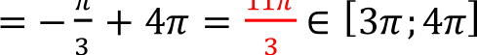
171009
Если п = 3, то х = — + 6п = '$ Е [Зп; 4п]

6) Найдите все корни этого уравнения, принадлежащие отрезку

Подберём корни
2r -1- 2пп; п С Z

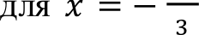
[3п;4п].
Если п = 1, то х = — —з

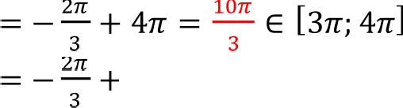
Если п = 2, то z
+ 2к = —3
С [Зп' 4п]

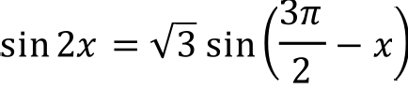
а) Если п = 3, то z
6< = ' 6 if [Зк’ 4>]
3

siп 2x - —3 cos х
Ответ: а) -1- /тп, — т -1- 2пп, — + 2пп; п С Z. 6) 3,53; 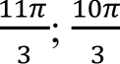

siп 2п = 2-sin п cos п
Содерж ание крите рия | Баллы
Обоснованно получены верные ответьт в обоих пунктах | 2
Обоснованно получен верный ответ в пункте а или в  пунккб | 1

134 Решение задания
ИЛИ
Получены неверные ответьт из-за вычис лительной ошибки, но при этом имеется верная последовате льность всех шагов решения обоих пунктов — пункта а и пункта б
Решение не соотве тствует  перечисленны х выше | ни | одному | из | критериев, | 0
Максимальпый балл |  |  |  |  | 2

В правильной треугольной пирамиде !SABС сторона основания AB равна 6, а боковое ребро SA равно 4. Точки М и N — середины рёбер SA н SB соответс твенно. Плоскость п содержит прямую MN и перпендикулярна плоскости основания пирамидьт .

а) Докажите, что плоскос ть п де лит медиану СЕ основания в отношении 5:1, считая от точки С .

6) Найдите периметр многоугольника, являю щегося сечением пирамиды
Пусть О — центр основания пирамиды Рассмотрим А ABS — равнобедренный:
Проведём медиану SE, являющуюся ещё и биссектрисой и высокой Пусть (SEC) С MN —— К
T7Pl EHl PON BO HbKlŃlń M №
Построим прямую KL такую, что KL i i !ЅО
Построим прямую РQ через точку L такую, ч то РQ i i AB Построим прямую NQ, т.к. точки N п Q лежат в одной плоскос ти Построим прямую РА, т.к. точки Р и М лежат в о дной плоскос ти MN Q Р — сечение пирамидьт плоскостью п

Рассмотрим а 5ОЕ — прямоугольный:
Т.к. К — середина SE п KL li SO , т KL — средняя линия А SOE
= > L — середина ОЕ
Пусть EL —— OL —— х
Т.к. СЕ — медиана в А ABС, то:
OC
ОЕ = 2: 1

SABС плоскос тью cr.
= > OC —— 2 ОЕ-
—— 2

(EL + OL-) —— 2
(х + х) = 4x

CL OC + OL 4x —J— х

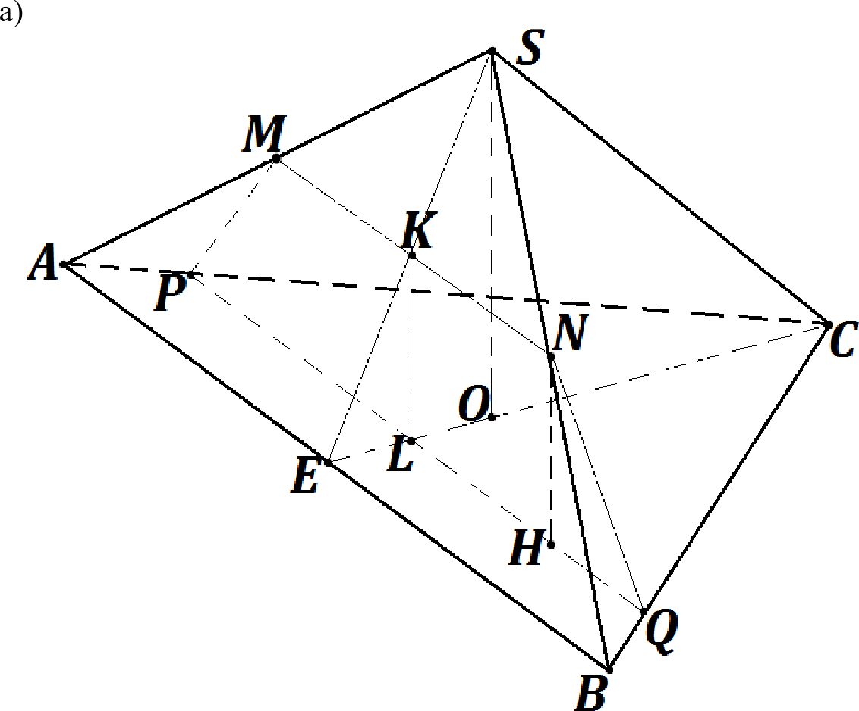
= > LE =
LE =
х = 5:1

6)
171009
Найдём все стороны и высоту равнобедренной трапеции МИ Q Р:

MN —— -—2
-
AB —— - 6 = 3 (т.к. M/\/ — средняя линия а ABS)
2

Р -Q —— 6
AB —— 5
6
6 = 5 (т.к. = 5 : 1)

2 2 3 6

OC —— -- СЕ —— - - AB ——
3 3 2

SO ——
кі 12
*SС— OC —— 4° — $6—)' = 2 (по теореме Пифагора)
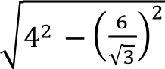
so 1- 2 = 1 (т.к. KL — средняя линия а SOE )
2

Пусть N Н — высота трапеции, тогда:
РQ — MN 5 — 3
"Q ' 2 2 1
Рассмотрим А N НQ — прямоугольный:

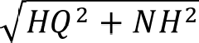
N() —— МР —— 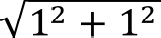 = 2 (по теореме Пифагора)

t — 6 9t — 37 1
0

Р —— NQ + МР + MN + РQ —— 32 + 32 + 3 -b 5 = 8 -F 22
Ответ: б) 8 -Р 2 2.

1 (t — 3) (t — 4) t — 4
Нужно разложить чис литель так, чтобы
1 взаимно уничтожились

t — 6 37 — 9t
Соде рж ание крите рия
Обоснованно получен верный о твет в обоих пунктах
Верно до казан пункт а.
ИЛИ
Верно решён пункт 6 при отсутс твии обоснований в пункте а
Решение не соотве тствует ни одному из критериев,  перечисленны х выше | 0
Максимальный балл | 2

1 + (t — 3)(t — 4) —
1
t — 4 < 0
T7Pl EHl PON BO HbKlŃlń M №

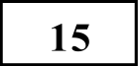 Решение задания Решите неравенс тво
t — 6 t — 3 — 10t + 40 1
1 + (t — 3)(t — 4) t — 4 0
t — 6 t — 3 —10t + 40 1
1 + (t — 3)(t — 4) + (t — 3)(t — 4) 0
t — 6 1 10 1
1 +t — 4 t — 3 t — 4 0

ОДЗ:

-
2* — 6
9 2* — 37 1
<

4 2‘ 3

— 4-* — 7
Пусть 2‘ = t
2* + 12 2• — 4
4 2‘
4 х
2.
4 t
2'°*° 3
g 2

4
171009

9t — 37 1
t — 6 — 32 7t -F 12 t 4
4 2‘ 4
4 2‘ 2'

х1 2
t — 6 10
1 — t — 3 < 0

t 2 — 7t —F 12 = 0
D —— (—7)' — 4 1 12 = 1

7 + 1
' t 2
7- 1
32 2 '
t 2 — 6t — 3t -b 18 — 10
t — 3
t 2 — 9t -1- 8
t—з ДO
t' — 9t + 8 = 0  D —— (—9)-’ —- 4 | 1 | 8 | 4 | t — 3  t з | 0 | ОДЗ:  t т 4
9 + 7 | = | 49
" 2 = 8

t 2 — 7t -J— 12 = (t — 3)(t — 4)

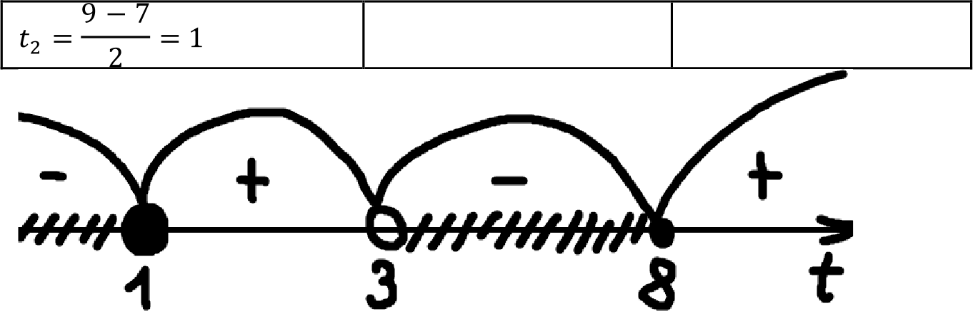

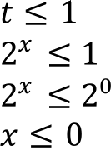 | 3 < t й 8 | ОДЗ.
 | 3 < 2‘ 8 | х т 2
 | 2°g• 3 < 2• 23
 | log2 3 < х й 3

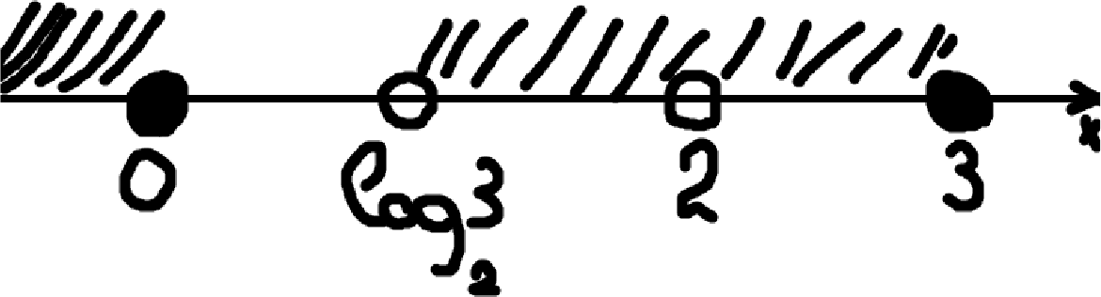

Ответ: (— со; 0] U (log2 3 ; 2) U (2 ; ЗА
Соде рж ание крите рия |  |  |  |  | Баллы
Обоснованно получен верный о твет |  |  |  |  | 2
Решение содержи т вычислите льную ошибку, возможно,  приведшую к неверному ответу, но при этом имеется верная после довате льность все х шагов решения |  |  |  |  | 1
Решение не соотве тствует  перечисленны х выше | ни | одному | из | критериев, | 0
Максимальный балл |  |  |  |  | 2

136

Решение задания

В треугольнике ABС угол ABС равен 60°. Окружность, вписанная в треуготни к, касается стороны AC в точке М .
T7Pl EHl PON BO HbKlŃlń M №

а) Докажите, что отрезок BM не больше утроенного радиуса вписанной в треугольник окружности.
6) Найдите siп zBMf , если известно, ч то о трезок BM в 2,5 раза ботше радиуса вписанной в треугольни к окружности .

а)
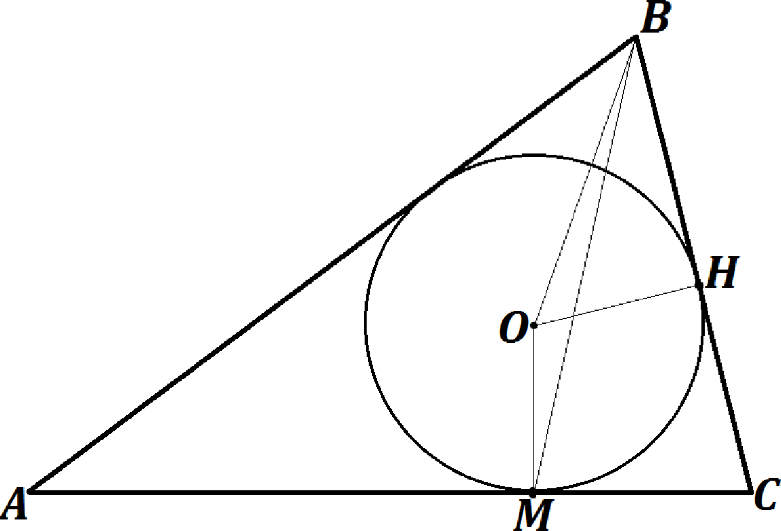

Пy
171009
О — центр вписанной окружности
II — точка касания окружнос ти и стороны ВС
г — радиус вписанной окружности

Проведём прямую ВО

OHB —— 90°

(по свойству касательной)

Свойс тво касате льны х
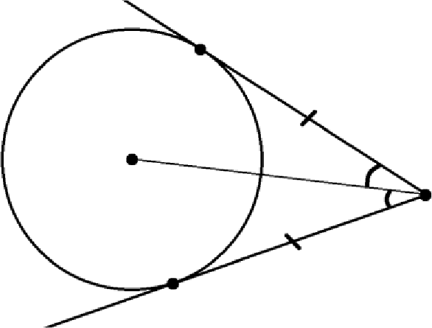

Отрезки касательных к окружности, проведё нные из одной точки, равны, и составляю т равные углы с прямой, прохо дящей через эту точку и центр окружности

1 1
Ј OBH —— —- Ј ABС —— —- 60 = 30° 2 2
(по свойству касатель ных)

Свойс тво касате льной
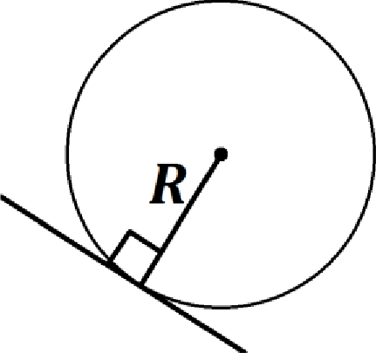

Касате льная к о кружности перпендикулярна радиусу, проведённом в точку касания

Свойс тво прямоугольного треугольни ка

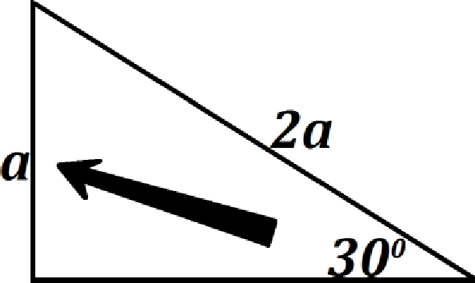
Катет, лежащий напротив угла 30°, равен по ловине гипотенузы
Рассмотрим а OBH — прямоугольный
ОН = т
T7Pl EHl PON BO HbKlŃlń M №

ВО —— 2r
(по свойству прямоуготного треугольника)

Проведём прямую ВМ Рассмотрим а OBM ОМ —— г
ВО —— 2r

Неравенство треугольника

В любом треугольни ке сумма длин дву х сторон больше длины третьей
стороны

ОМ + ВО > ВМ

(неравенство треугольника)
г + 2r > BM
Зг > ВМ

6)
ВМ = 2,5r
TPHEH
Имеется верное доказате льство утверждени я пункта а и обоснованно получен верный отве т в пункте б |  |  |  |  | 3
Получен обоснованный отве т в пункте б
ИЛИ
Имеется верное доказате mc тво утвержден ия пункта а и при обоснованном решении пункта б получен неверный ответ из-за арифметической ошиб ки
Имеется верное доказате тство утверж дения пункта а,  ИЛи  При обоснованном решении пункта 6 получен неверный  ответ из-за арифметической ошибки,  ИЛИ  Обоснованно получен верный ответ в пункте б с использованием утверждения пункта а, при этом пункт а не выполнен |  |  |  |  | 1
Решение не соответствует  перечисленны х выше | ни | одному | из | критериев, | 0
Максимальпый балл |  |  |  |  | 3

sin zBMC —— sin(90 — z ВМО) —— cos zBMO

Теорема Косинусов
POV BO HbKlŃH M №
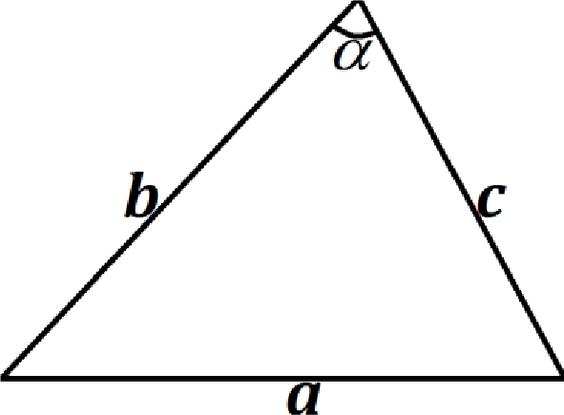

о' = b' + с2 — 2Ьс- cos п

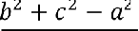
COS О
137
Решение задания

В июле планируется взять кредит в банке на сумму 16 млн рублей на некоторый срок (це лое число лет). Условия его возвра та таковы :

2Ьс

Рассмотрим а OBМ
r 2 -J— (2 ,5r ) 2 (2r)2
- - 2 г 2,5r
3, 25r2 3,25 6,5
COS К ВМО — 5p2 5 lo 0›65

sin zBMC —— 0,65

Ответ: 0,65

— каждый январь долг возрас тает на 25% по сравнению с концом предыдуще го го да;
- с февраля по июнь каждого года необ ходимо выплатить часть до лга;

в июле каждого года долг должен быть на одну и ту же сумму меньше долга на июль предыдущего года.
На сколько лет планируется взять кредит, если известно, что общая сумма выплат после его полного погашения составит 38 млн рублей?

Пусть п — срок кредита

Соста вим таб лицу:

Содерж ание крите рия

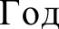 | Долг на начало года | Основной платёж | ллатёж
1 | 16 | 16  П | 25  100 16 = 4
 | 16  П | 16 | 25 16 4  100 ' п п

Общая сумма выплат (OCB) — это все основные платежи и все
N•lAI Hx úıqH
noaoanHZd‹
Соде рж ание крите рия |  |  |  |  | Баллы
Обоснованно получен верный ответ |  |  |  |  | 3
Верно построена математическая модель, решение сведено  к исследованию этой модели, получен неверный ответ из -за вычислительной ошибки  ИЛИ  Получен верный ответ, но решение недостаточно обоснованно |  |  |  |  | 2
Верно построена математическая модель и решение  сведено к иссле дованию этой моде ли, при этом решение может быть не завершено |  |  |  |  | 1
Решение не соответствует  перечисленны х выше | ни | одному | из | критериев, | 0
Макси.ыальпый балл |  |  |  |  | 3

дополни тельные платежи (сумму всех дополните льны х платежей найдём с помощью формулы суммы первых п членов арифметической прогрессии)

Сумма первых п членов арифметической прогрессии
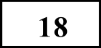 Решение задания
Найдите все значения п, при каждом из которых уравнение
6O0
Ł 1 Ł

х +‘ 1

' 5'

16 4 + 4—
П
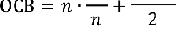
- п = 38
на промежутке 30; + со) имеет более дву х корней.

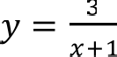
Решим графически:

16 + 2- + —
П

п = 38
Построим гиперболу четверти)
(можно строить то лько в первой и четвёр той

16 + 2n + 2 = 38

2n = 20

п = 10

Ответ: 10
Уравнение у = а !х — 51 задаёт множество «галочек», про ходящих через точку (5; 0)

Если п = 1, то получаем 2 пересечения с гиперболой
Ее ли п < 0, то получаем 0 пересечений с гиперболой (т.к. «галочка» будет располагаться ниже оси Ох)
Если п = 0, то получаем 0 пересечений с гиперболой (т.к. «галочка» станет осью абсцисс)
Если п > 1, то получаем 2 пересечения с гиперболой (т.к. «галочка» будет

сужапся)

Пусть
m — прямая (левая ветка «галочки»), про ю дящая через точку (0; 3) k — прямая (левая ве тка «галочки»), про хо дящая через точку касания гиперболы
у = —их -1- 5n пpoxo дит через т. (0; 3) 3 = —п 0 -F 5n
3 = 5n
3

5
Найдём значение параметра п у прямой k:
у = — ах + 5n является касатель ной к гиперболе

3
i+1
noaoanHZd‹

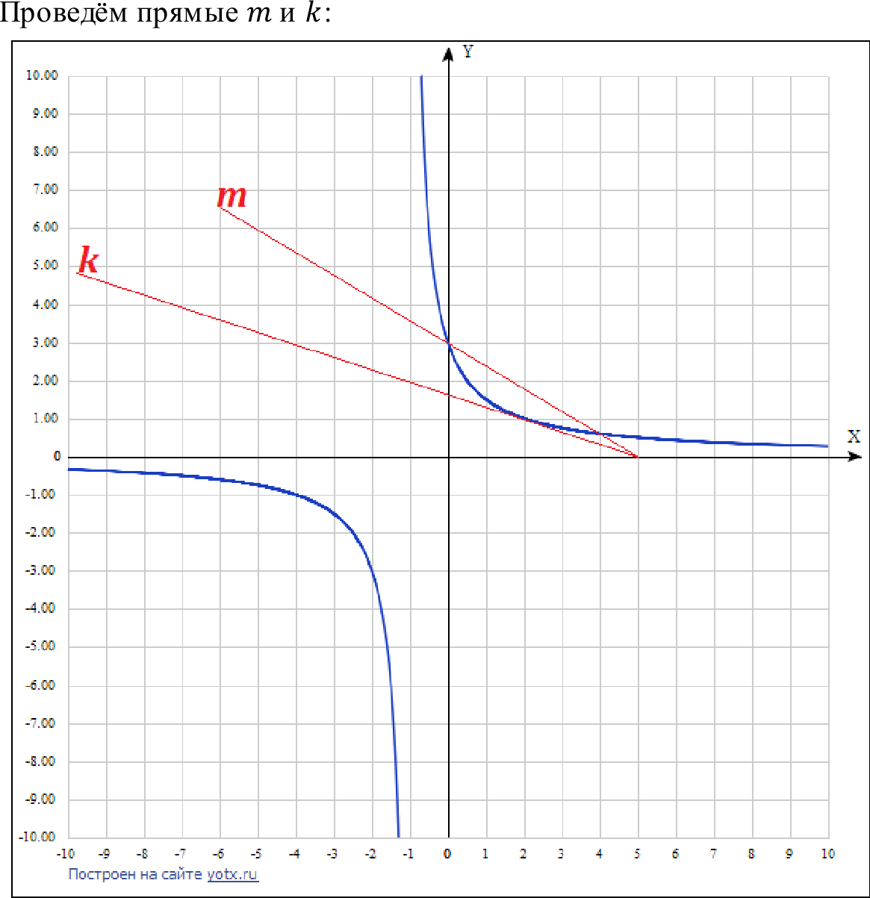
у’ —— f'(x )
Условие касания функции и прямой

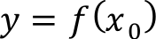

3
(— ах + 5n)' = х + I
3
N•lAI Hx úıqH

— ах + 5
Ł 1 Ł
' х + I

—п = (3- (х + 1)°')'

—cx + 5п = х + 1
6O0

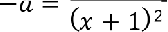
3
—ах + 5
' х + I

Левая ветка «галочки» — это убывающая прямая, поэтому раскрываем модуль, меняя знаки на противоположные
у - а !х — 51
у = —их + 5n — множество убывающи х лучей, стар тующих из точки (5; 0)

Графика имеют три общие точки, ec ли прямые у = — их + 5n лежат внутри острого угла, образованного прямыми m и k, найдём значения параметров
О , G ОOTBe TC ТВ ЮЩИ Х ЭТИМ П]ЭЯМ ЫМ:

Найдём значение параметра п у прямой m:

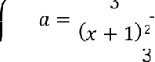

—ах + 5
' х + I

Подс тавим значение п под второе уравнение системы:
— Зх 5 3 3
*+1)2 ’(i+1)2 all

— Зх + 15 3
(х + 1) х + 1
—х + 5 1

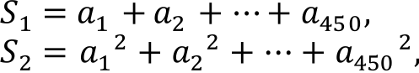
(х + I) х + 1
Каждое из чисел n1 . •2 •4 равно 1, 2, 3 или 4. Обозначим

+ 1)' = (т + 1-)
(х + 1)' — (х + 1-)
(5 — х)
(5 — х) = 0
3 — (y1 3 + 23 +
3. +
450 3

А + 1-)
(х + 1 — 5 + х) —— 0
S4 = п 4 —l— n 2‘ ‘ ‘+
4
+ 450 ’

2x — 4 = 0
т = 2
п — (х —J— 1)2 — (2 —J— 1)2 — 3

Ее ли п = $, то получаем 3 пересечения с гиперболой
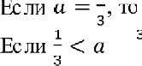
1 получаем 2 пересечения с гиперболой

Извес тно, ч то S —— 721 .
hO 6Od H HZdA

а) Найдите S4, ecли ещё извес тно, что S —— 1543, So = 4153.
6) Может ли S4 = 4243 ?
в) Пусть 34 = 6315 . Найдите все значения, которые может принимать S 2 .

Пусть
N•IAI
е — количес тво единиц среди no •2 •4 d — количес тво двоек среди п„ n2 , . . ., ng,b

Ответ: to Н
< I, ТО ПО
чаем 3 пересечения с гиперболой
t — количес тво троек среди •1 •2 •4
с — количес тво четвёрок среди п„ n2 , . . ., ng,b
6O0 Ł 1 Ł

а)
S4 —?
S4 = е + 16d —F 81t —b 256c —?

е + d + t + с —— 450
Соде рж ание крите рия |  |  |  |  | Баллы
Обоснованно получен правиль ный ответ |  |  |  |  | 4
С помощью верного рассуждения получено множество  значений а, отличающееся от искомого конечным числом  точек |  |  |  |  | 3
С помощью верного рассуждения получены все граничные  точки ис комого множества значений а |  |  |  |  | 2
Верно получена хо тя бы одна граничная точка искомого  множества значений а |  |  |  |  | 1
Решение не соответс твуе т  перечисленны х выше | ни | o дному | из | критериев, | 0
Максимальный балл |  |  |  |  | 4

е + 2d + 3t + 4c = 721

3 е + 4d + 9t -J— 16c = 1543
4 е + 8d -b 27t -J— 64c = 4153
(количество чисел)

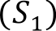

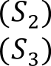

Из уравнения 2 вычтем уравнение 1 d + 2t + Зс —— 271
Из уравнения 4 вычтем уравнение 3
4d —F 18t -J- 48c = 2610 2
6 2d —F 9t —F 24c = 1305
Запишем уравнения 5 и 6 в систему дву х уравнений

139 Решение задания
( d + 2t + Зс —— 271 . 2 6 *2d -b 9t + 24c = 1305

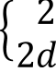
2d -b 4t -J- 6c = 542
-b 9t -J- 24c = 1305
7 5t + 18c —— 763
Из уравнения 3 вычтем уравнение 1 8 3d + 8t + 15c —— 1093
Из уравнения 4 вычтем уравнение
6d + 24t + 60c —— 3432 6
9 d + 4t + 10c —— 572
Запишем уравнения 8 и 9 в систему дву х уравнений
8 (3d -b 8t -I- 15c —— 1093

е —t- d + t —l— с = 450
е + 2d —b 3t —J— 4c = 721
е + 16d —F 81t —b 256c = 4243

Из уравнения 3 вычтем уравнение 15d + 80t + 255c —— 3793

5(3d -F 16t -J— 51c) —— 3793
3793
3d -b 16t + 5I с —— 5
=>
(количество чисел)
(Si)
54)

9 d + 4t -I- 10c —— 572 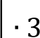
( 3d -b 8t -1- 15c —— 1093 3d + 12t -J- 30c = 1716
1 4t -1- 15c —— 623

Запишем уравнения 7 и l в систему двух уравнений
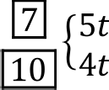
-I- 18c —— 763 - 4
Противоречие, т. к. d, t п с — целые числа Не может
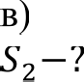
S = е + 4d + 9t + 16c —?
T7Pl EHl PON BO HbKlŃlń M №

-I- 15c —— 623 s

(20t —J— 72c = 3052
*20t —J— 75c = 3115
Зс = 63
с = 21
Из уравнения 7
е -1- d + t -1- с —— 450
2 е -J— 2d -b 3t -1- 4c = 721
е + 16d -F 81t -1- 256c = 6315

Из уравнения 2 вычтем уравнение 1
(количест во чисел)
(Si)
(54)

5t-+ 18

5t = 385
t = 77
21 = 763

4 d + 2t + Зс —— 271
Из уравнения 3 вычтем уравнение 1
171009
15d -b 80t -F 255c —— 5865 5

Из уравнения 5
d + 2 77 + 3 21 = 271

d = 54
Из уравнения 1
е + 54 + 77 + 21 = 450
е = 298

S4 = е -1- 16d -b 81t -b 256c
5 3d -b 16t -J- 51c = 1173
Запишем уравнения 4 и 5 в систему дву х уравнений
% d + 2t -1- Зс = 271 .
s *3d -b 16t -1- 51c = 1173 3d + 6t + 9c —— 813
*3d -b 16t -1- 51c —— 1173

10t + 42c = 360 2

S4 = 298--b 16 54--b 81 77 -1-- 256
6)
21 = 12775
5t + 2lc —— 180

2lc —— 180 — 5t
180 — 5t

21
5(
36

21

с должно быть цельтм, поэтому есть 2 варианта какое значение может принимать t
TPHEH
POV BO HbKlŃH M

t = 36 | t = 15  5(36 — t)  С  21  с = 5  Из уравнения 4  -d + 2 1-5 -F 3 5 = 271  d —— 226  Из уравнения 1  е -J— 226 -b 15 -b 5 = 450  е = 204  S 2 = е -J— 4d -b 9t -J— 16c  S 2 = 204 -b 904 -b 135 -F 80  S 2 = 1323
5(36 — t)
11
с = 0
Из уравнения 4
d + 2 36 + 3 0 = 271
d = 199
Из уравнения 1
е + 199 -b 36 -b 0 = 450
е = 215
S2 = е + 4d -b 9t -J— 16c
S2 = 215 -b 796 -b 324
S2 = 1335

Ответ: а) 12775, 6) Не может, в) 1323 или 1335

Содерж ание крите рия | Баллы
Верно получены все перечисленные (см. критерий на 1  балл) резуль таты | 4
Верно получены три из перечисленны х (см. критерий на 1  балл) резуль татов | 3
Верно получены два из перечисленны х (см. критерий на 1  балл) резуль татов | 2
Верно получен один из следующи х резуль та тов:  - обоснованное решение п. а;  - обоснованное решение п. 6;  - искомая оценка в п. в;  - пример в п. в, обеспечивающий точность преды дущей оценки | 1
Решение не соответс твует ни одному из критериев,  перечисленны х выше | 0
Максимальный балл | 4

